BIBLIOTEKA PROPONUJE
18.05.2020 – 22.05.2020

Drodzy czytelnicy!
Zachęta do czytania – dlaczego warto czytać?
https://youtu.be/YJtnMV-FTnY

Czy wiecie, że książki mają swoje pomniki, promując tym samym czytelnictwo? Zobaczcie niektóre z nich:
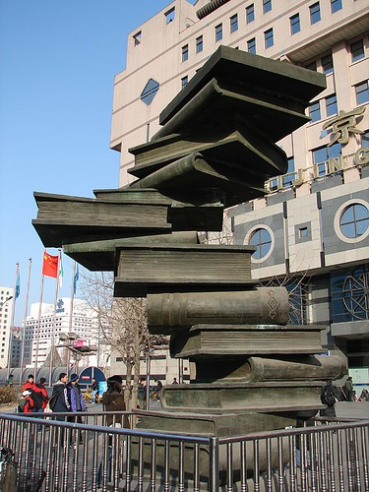
NIEMCY - BERLIN
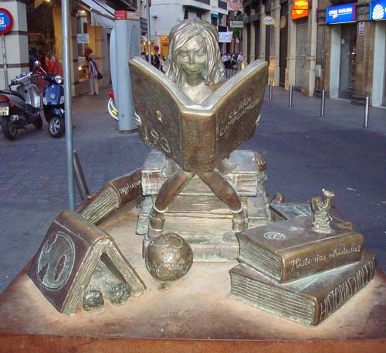
Hiszpania – Sewilla

LESKO
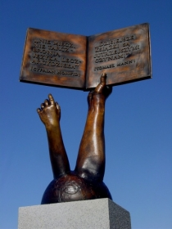
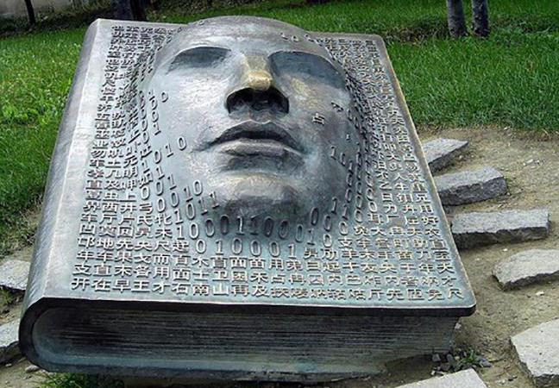
CHINY
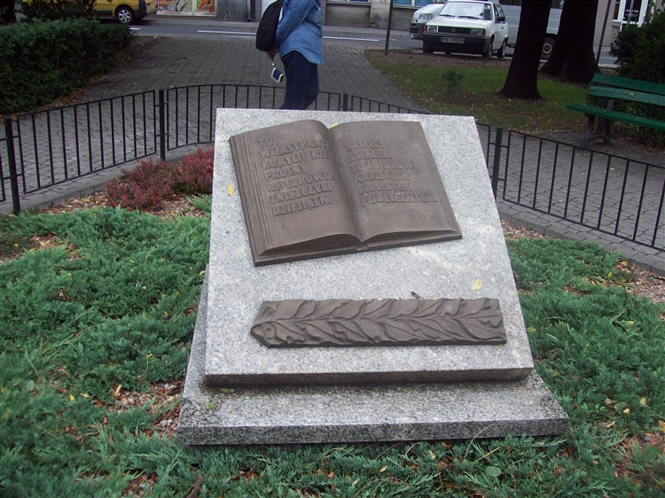 KALISZ
STANY ZJEDNOCZONE
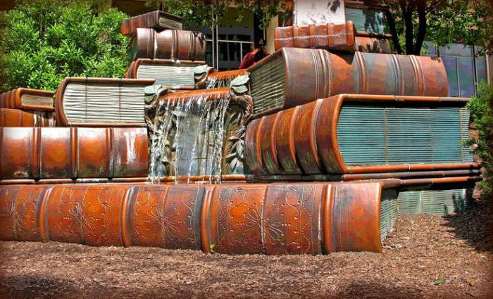
Zachęcam do szerokiego uśmiechu podczas czytania dowcipów czytelniczych „O Jasiu”
i nie tylko …
Jaś zapisał się do biblioteki. Pierwszą książką, jaką wypożyczył była książka telefoniczna. Gdy ją oddawał, bibliotekarka zapytała: -I jak się książka podobała?
-Cóż, akcja może niezbyt szybka, ale ilu bohaterów! – odpowiedział Jaś.
Jaś wchodzi do biblioteki i mówi:
-Chciałem wypożyczyć książkę dla taty.
-Coś lekkiego? – pyta bibliotekarka.
-Bez różnicy – jesteśmy samochodem!
.Przychodzi Jaś do biblioteki i pyta?
–Czy jest „Pan Tadeusz”?
Bibliotekarka idzie do pomieszczenia woźnego i mówi:
–Panie Tadziu, ktoś do pana!
Przychodzi Jaś do biblioteki i mówi :
-Poproszę jakąś książkę,
-Z polskich powieści mamy „W pustyni i w puszczy” – mówi bibliotekarka.
-To poproszę „w puszczy” – mówi Jaś.
Dwa gryzonie jedzą taśmę filmową. –Dobry film – mówi jeden. - Tak – odpowiada drugi – ale książka była lepsza.

TO WARTO ZOBACZYĆ

Muzeum Przyrodnicze Uniwersytetu Wrocławskiego
https://youtu.be/U2tN0ZfCu2M

Noc Muzeów online w Łodzi
https://uml.lodz.pl/kultura/noc-muzeow-2020-on-line/

Kancelaria premiera
https://t.co/6C2jOL5iiL?amp=1

Twierdza BOYEN k. Giżycka
https://youtu.be/suOByF-b7qg

Zbiory - Muzeum Regionalne w Zwoleniu
http://muzeum.zwolen.pl/zbiory/

MUZEUM POLSKIEJ PIUOSENKI W OPOLU
https://muzeumpiosenki.pl/o-muzeum/zbiory.html

Muzeum im. Jana Dzierżona w Kluczborku
https://muzeumpiosenki.pl/o-muzeum/zbiory.html

Muzeum Powiatowe w Nysie
http://www.muzeum.nysa.pl/

